

PHS-3C 实验室 pH 计

使用说明书

上海三信仪表厂

目 录

1. 概述 ---------------------------------------------------------------------------------------------
2
3
4
4
4
5
5
5
6
7
7
9
10
10
11
2. 技术规格 ---------------------------------------------------------------------------------------
3. 仪器说明 ---------------------------------------------------------------------------------------
3.1. LCD显示 ------------------------------------------------------------------------------------
3.2. 操作键 ---------------------------------------------------------------------------------------
3.3. 插座 ------------------------------------------------------------------------------------------
4. 使用方法 ---------------------------------------------------------------------------------------
4.1. 测试pH值 ----------------------------------------------------------------------------------
4.2. 测试mV值 ---------------------------------------------------------------------------------
4.3. 其他操作事项 ------------------------------------------------------------------------------
5. 注意事项 ---------------------------------------------------------------------------------------
6. 仪器的其他注意事项 ------------------------------------------------------------------------
7. 仪器成套性 ------------------------------------------------------------------------------------
8. 可选购配件 ------------------------------------------------------------------------------------
9. 仪器保证事项 ---------------------------------------------------------------------------------

1. 概述：

感谢你购买和使用上海三信仪表厂生产的PHS-3C型实验室 pH计（以下简称仪器）。
本仪器可用于测量水溶液中的pH、mV和温度值，适用于工矿企业、高等院校和科研机构等单位的实验室使用。
本仪器内置微处理器芯片、外形美观、使用方便，具有下列显著特点：
- 带兰色背光的大型液晶显示屏，可同时显示pH值和温度值。
- 具有自动校准，自动温度补偿、数据储存和提取、记录最大值最小值等智能化功能。
- 完成校准后自动显示电极斜率百分比。
- 有手动或自动二种温度补偿方式，选配PHT型温度电极可进行自动温度补偿。
- 芯片内置二个系列的pH缓冲溶液数据，可根据需要自行选择(参见第6.2.条)。
- 温度单位℃及℉可自行选择。
- 配置600型电极架和校准缓冲溶液，更加方便使用。

2. 技术规格：

 | 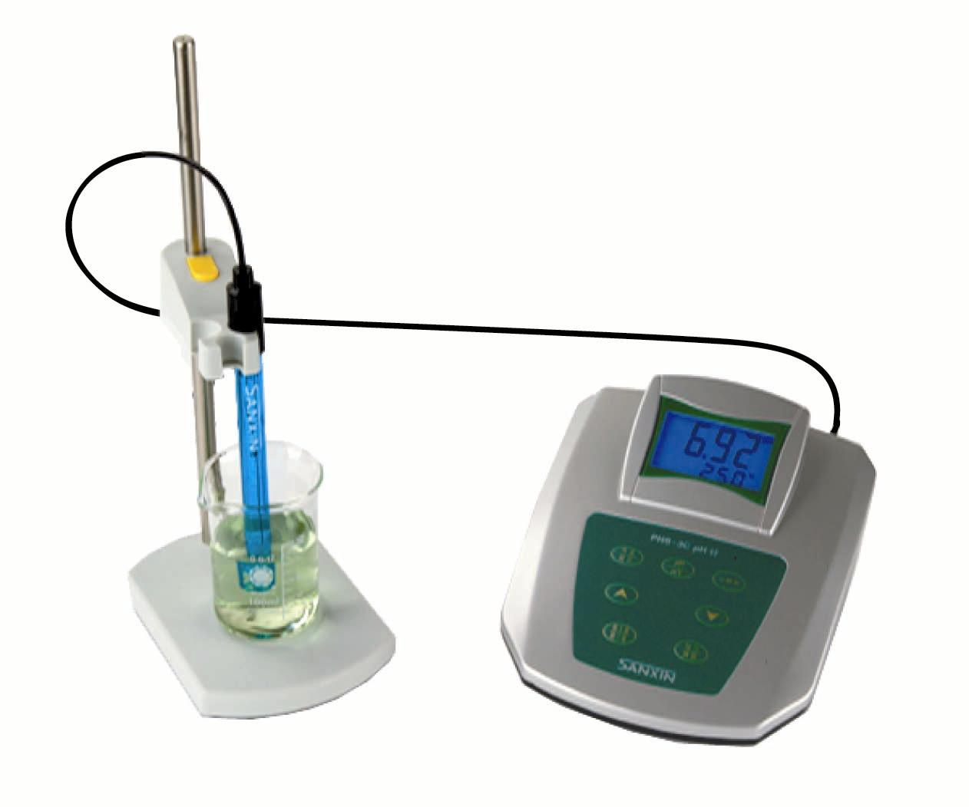
仪器型号 | PHS-3C型实验室pH计
pH测量范围 | （0 ~ 14.00）pH
分辨率 | 0.1/0.01pH
精确度 | 仪表：±0.01pH±1个字，配套：±0.02pH±1个字
温度补偿 | （0 ~ 100）℃手动补偿，自动补偿需另配PHT温度电极
mV测量范围 | （±1999）mV
分辨率 | 1mV
精确度 | ±0.1% FS±1个字
输入阻抗 | ≥1×10¹²Ω
稳定性 | ≤±0.01pH±1个字/3h
操作功能 | 自动校准 数据储存 记录最大值最小值
电源 | DC9V电源适配器
尺寸 /重量 | （160×190×70）mm / 750 g
工作条件 | 环境温度：（5 ~ 35）℃ 相对湿度≤85%
pH电极 | 201-C塑壳pH复合电极
PHT温度电极 | 无（可选配）
600型电极架 | 有
pH缓冲溶液 | pH4.00、6.86、9.18各1瓶（50ml）

3. 仪器说明：

3.1. LCD显示：
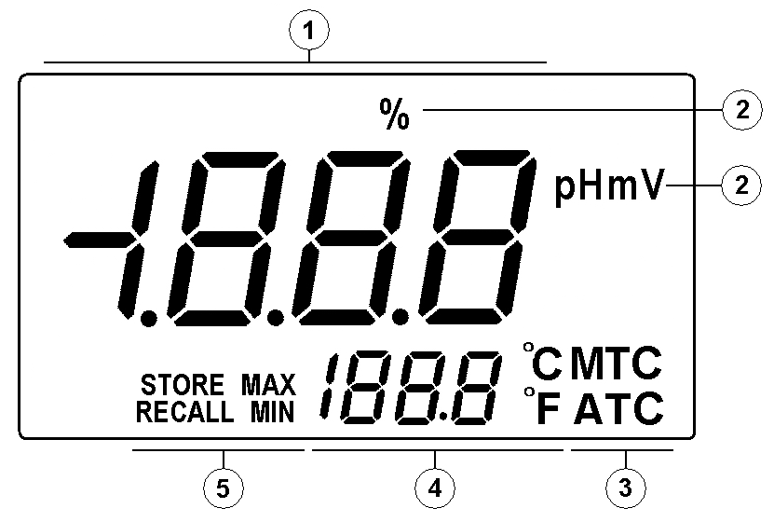

1. — 测量值
2. — 测量单位
3. — 温度补偿状态图标： ATC — 自动温度补偿
MTC — 手动温度补偿
4. — 温度测量值及单位
5. — 储存和提取，最大值和最小值。
3.2. 操作键：
3.2.1. — 开关和校准按键

（a）短按（按键时间＜1.5s），开关仪器电源。
（b）长按（按键时间＞2s），仪器自动校准。
3.2.2. — 分辨率按键，在pH 模式时按键改变分辨率：0.1— 0.01 pH

3.2.3. — 增加键和减少键。当手动温度补偿时，按键增加或减少温度值，短按一次改变0.1℃，长按时温度快速改变。


3.2.4. — pH和mV切换按键
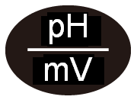
3.2.5. — 最大值和最小值按键，用于最大值或最小值测量数据的记录，显示和退出功能。

3.2.6. — 储存和提取按键，用于测量值的储存和提取显示功能。

3.3.插座：
3.3.1. “ pH/mV ” 插座 — 测pH值时，接入201-C塑壳pH复合电极；测mV值时，接入ORP电极或各种离子选择电极（注意插口配套，应为BNC或Q9-J3插口）， 测试完毕后，应将短路保护罩旋上，以保护插座清洁。
3.3.2. “温度”插座 —当接入温度电极时，仪器处于自动温度补偿状态,可测量溶液温度；当拔下温度电极时仪器处于手动温度补偿状态，按 或 键可调节温度值（由液晶屏显示数值）。
3.3.3. “参比”插座 — 当选用非复合型pH电极或离子电极时，接入参比电极。
3.3.4. “ DC9V ” 电源插座 — 接入DC9V电源适配器。

4. 使用方法：

4.1.测试pH值：
4.1.1. 插上电源，短按 键开机。
4.1.2. 旋下pH插座上的短路保护罩，接入pH复合电极，将电极在纯水中洗净并甩干。
4.1.3. 用温度计测量pH缓冲溶液的温度，按增加键 或减少键 将液晶屏显示的温度值调整准确。
4.1.4. 定位校准：将pH电极浸入pH6.86缓冲溶液中，稍加搅动后静止放置，待测量值稳定后，按住校准键 不放，当液晶屏显示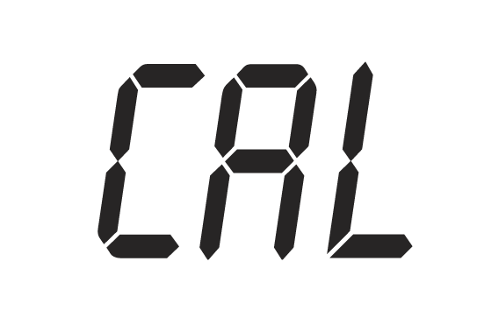符号时放开，先显示闪烁的6.86，数秒钟后显示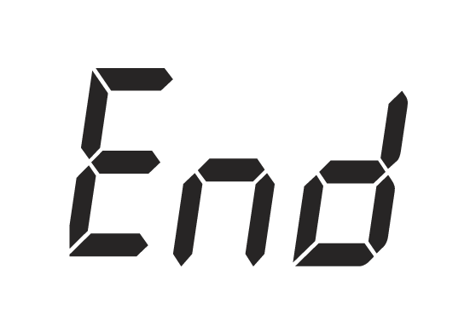符号，再显示pH校准数值（此时显示的pH值随温度不同而不同，例如25℃时显示6.86，15℃时就显示6.90，这些都是芯片内置设定的数值，下同），表示完成校准并被记忆。
4.1.5. 斜率校准Ⅰ：取出pH电极，用纯水洗净并甩干，再将pH电极浸入pH4.00缓冲溶液中，稍加搅动后静止放置，待测量值稳定后，按住校准键 不放，当液晶屏显示符号时放开：先显示闪烁的4.00，数秒钟后显示符号，再显示pH校准数值，表示完成校准并被记忆。完成校准后会自动显示电极在该线性段的斜率百分比。
4.1.6. 斜率校准Ⅱ：取出pH电极，用纯水洗净并甩干，再将pH电极浸入pH9.18缓冲溶液中，稍加搅动后静止放置，待测量值稳定后，按住校准键 不放，当液晶屏显示符号时放开：先显示闪烁的9.18，数秒钟后显示符号，再显示pH校准数值，表示完成校准并被记忆。当完成校准后会自动显示电极在该线性段的斜率百分比。
4.1.7. 溶液测量：用温度计测量溶液的温度，然后按增加键 或减少键 将仪器的温度值调整准确，将pH电极洗净后浸入被测溶液中，稍加搅动后静止放置，待测量值稳定时读数，即为所测的pH值。
注意：根据pH等温测量原理，被测溶液的温度与校准溶液的温度越接近，其测量的准确度就越高，实际测试时应注意遵守。
4.1.8. 说明：
（a）本仪器内置智能型单芯片，可以任意采用一点、二点或三点自动校准，如果测量精度≤±0.1pH，只要使用pH6.86缓冲溶液进行一点校准就可以了；如果测量范围仅在酸性范围（pH<7.00），可选择pH6.86和pH4.00校准；如果测量范围仅在碱性范围（pH>7.00），可选择pH6.86和pH9.18校准；如果测量范围比较宽，或pH电极使用时间较长有老化现象时，应选择三点校准，这会使得测量精度更高。首次使用的pH电极，必须进行三点校准，使仪器的斜率调整至与pH电极一致。
（b）如果另配201B-F塑壳pH/ATC三复合电极或PHB温度电极，仪器可进行自动温度补偿的pH测试。
4.2.测试mV值：
4.2.1. 按 键，将仪器切换至 “mV” 档。
4.2.2. 接上ORP电极或离子电极（需另配），插入被测溶液中，稍加搅动后静止放置，待测量值稳定后读数，即为所测的ORP值或该离子电极的电位值。
4.3.其他操作事项：
4.3.1. 最大值/最小值功能：
（a）进入：按住 键数秒钟，待显示屏出现闪烁的 “MAX” 和 “MIN” 字符时松开，即表示仪器已进入记录最大值及最小值状态。
（b）显示：测量一批数据后，短 键，显示屏即交替显示此段时间内测量值的最大值和最小值,再短按 键，仪器返回测量记录模式。
（c）退出：按住 键数秒钟，待显示屏上的 “MAX” 和 “MIN” 字符消失后松开，即表示仪器已退出此程序。
4.3.2. 储存/提取功能：
（a）储存：在测试过程中，如果需要储存某一测量值，只要短按 键即可，此时显示屏会出现 “STORE” 字符和储存编号（1.2.3┈┈25），表示该测量值已在此编号下储存，并马上返回正常显示模式，本仪器可储存25个测量值，如储存超过25个，第一个储存的测量值将被依次替换。
（b）提取：按住 键数秒钟，待显示屏出现 “RECALL” 字符和储存编号时松开 键，显示屏即显示测量值，此时显示的是最后储存的编号和测量，再按 键，可依次显示储存编号及测量值。
（c）退出：按住 键数秒钟，待显示屏上的 “RECALL” 字符消失后松开，即表示退出 “RECALL” 程序。
（d）清除：在 “RECALL” 状态下，同时按住 和 数秒钟，即可清除所有储存的数据。

5. 注意事项：

5.1. 仪器标定校准的次数取决于试样、电极性能及对测量的精确度要求，高精度测量（≤±0.02pH），应及时校准并使用精度准确的校准缓冲溶液，一般精度测量（≤±0.1pH），经一次标定后可使用一周或更长时间，在下列情况时，仪器必须重新标定：
（a）长期未用的电极和新换的电极；
（b）测量浓酸（pH<2）以后，或测量浓碱（pH>12）以后；
（c）测量含有氟化物的溶液和较浓的有机溶液以后；
（d）被测溶液温度与标定时的温度相差过大时。
5.2. pH电极前端的保护瓶内有适量电极浸泡溶液，电极头浸泡其中，以保持玻璃球泡和液接界的活化。测量时旋松瓶盖，拔出电极，用纯水洗净即可使用。使用后再将电极插进并旋紧瓶盖，以防止溶液渗出，如发现保护瓶中的浸泡液有混浊，发霉现象，应及时洗净，并调换新的浸泡液。
5.3. 电极浸泡液的配制：称取25g分析纯氯化钾溶于100mL纯水中即成。电极应避免长期浸泡在纯水、蛋白质溶液和酸性氟化物溶液中，并防止和有机油脂接触。
5.4. 仪器用已知pH值的校准缓冲溶液进行标定时，为了提高测量精度，缓冲溶液的pH值要可靠。多次使用后缓冲溶液要及时更换。
5.5. 经常保持仪器的清洁和干燥，特别要注意保持电计、电极插口的高度清洁和干燥，否则将导致测量失准或失效，如有沾污可用医用棉花和无水酒精揩净并吹干。
5.6. 复合电极前端的敏感玻璃球泡，不能与硬物接触，任何破损和擦毛都会使电极失效。测量前和测量后都应用纯水清洗电极，清洗后将电极甩干，不要用纸巾揩试球泡，这样会使电极电位不稳定，延长响应时间。在粘稠性试样中测定后，电极需用纯水反复冲洗多次，以除去粘在玻璃膜上的试样，或先用适宜的溶剂清洗，再用纯水洗去溶剂。
5.7. 电极经长期使用，或被测溶液中含有易污染敏感玻璃球泡或堵塞液接界的物质，而使电极钝化，其现象是敏感梯度降低，响应缓慢，读数不准，可根据不同情况采取下列措施：
（a）玻璃球泡污染老化：将电极用0.1mol/L稀盐酸（配制：9mL盐酸用纯水稀释至1000mL）浸泡24h，用纯水洗净，然后再用电极浸泡液浸泡24h，如果钝化比较严重，也可将电极下端浸泡在4%HF（氢氟酸）中（3~5）s，用纯水洗净，然后在电极浸泡液中浸泡24h，使之复新。
（b）玻璃球泡和液接界污染的清洗：（供参考）
污染物 清洗剂
无机金属氧化物 低于1mol/L稀酸
有机油脂类物 稀洗涤剂（弱碱性）
树脂高分子物质 稀酒精、丙酮、乙醚
蛋白质血球沉淀物 酸性酶溶液（如食母生片）
颜料类物质 稀漂白液、过氧化物
电极外壳的材料是聚碳酸酯，选用清洗剂时请注意，如四氯化碳、三氯乙稀、四氢呋喃和丙酮等请慎用，因为这些试剂会溶解聚碳酸酯材料，从而使电极失效。
5.8. pH电极使用周期为一年左右，但如果使用条件恶劣或保养不当，使用时间会缩短，电极老化或失效后应及时更换新的电极。本仪器的内置芯片具有自动检测电极斜率的功能（详见第4.1.5.和4.1.6.条），若电极斜率低于85% 时，则应考虑对电极进行活化处理（详见第5.7.条）或更换电极。

6. 仪器的其他注意事项：

6.1. 温度单位℃和℉改变：按住 键数秒钟可更改℃或℉。
6.2. 仪器内置二个系列的pH缓冲溶液数据：
pH6.86系列为中国标准的pH缓冲溶液数据：pH4.00、pH6.86和 pH9.18。
pH7.00系列为欧美标准的pH缓冲溶液数据：pH4.00、pH7.00和 pH10.01。
在同一系列溶液中，仪器能自动识别三种缓冲溶液。当用户需要改变缓冲溶液系列时，可以将电极置于pH6.86或 pH7.00缓冲溶液中，按住校准键 数秒钟，当液晶屏显示符号时放开，液晶屏显示闪烁的6.86或7.00，此时迅速按下增加键 或减少键 ，就可以改变缓冲溶液系列。当数字停止闪烁即表示pH缓冲溶液系列的调整已经完成。本仪器出厂时的pH缓冲溶液系列为pH6.86系列。如非必要，请不要随便调整，以避免因采用了错误的缓冲溶液系列而导致仪器校准错误。
6.3. 如果仪器在使用过程中发现误差较大，请先检查pH缓冲溶液系列是否正确， 否则请按第6.3.条进行调整。

7. 仪器成套性：
1台
1支

1个
1套
1份
1份
7.1. PHS-3C pH电计
7.2. 201-C塑壳pH复合电极
7.3. pH4.00、6.86、9.18校准溶液 各1瓶（50ml）
7.4. 9V电源适配器
7.5. 600型电极架
7.6. 说明书
7.7. 合格证

8. 可选购配件：

8.1. 201B-F塑壳 pH/ATC三复合电极
8.2. PHT温度电极
8.3. 201-C塑壳pH复合电极（无ATC）
8.4. 2501-C玻璃pH复合电极（适用于精密pH测试，以及连续测试温度较高的场合）
8.5. 2503-C玻璃pH复合电极（适用于离子强度较弱、粘度高、浑浊液体或胶体溶液的测定）
8.6. 2503D-C玻璃pH复合电极（适用于低温及高纯水中使用）
8.7. 2015P-C平面pH复合电极（适用于平面物体，如皮肤、纸张、布匹等的测试，以及微量溶液的测试）。
8.8. 301-C塑壳ORP复合电极
8.9. pH标准溶液（pH4.00、pH6.86、pH9.18三种）
规格：50ml/瓶 250ml/瓶和500ml/瓶
8.10. pH和ORP电极浸泡液 规格：50ml/瓶 250ml/瓶和500ml/瓶
8.11. 601型搅拌式电极架

9. 仪器保证事项：

9.1. 仪器在正常使用条件下，自购买日起至一年内，仪器因制造不良而不能工作，可免费修理，更换零件或产品。
9.2. 配套的pH电极，不属于保用期范围，但如果尚未使用的新的pH电极发生故障，可免费修理或更换。
9.3. 以上担保不适用由于用户不正确使用、不适当维护或自行打开修理引起的损坏。
9.4. 仪器实行终身维修，外地单位可将仪器寄至本厂业务处，寄送者负责运输费和保险费。

地址：上海市桂平路471号4幢3楼（漕河泾开发区内） 邮编：200233
电话：021-63362480 传真：021-64956880
网址：www.shsan-xin.com E-mail:wxmab@shsan-xin.com

